«Цифрлық білім» жобасын жүзеге асыру...

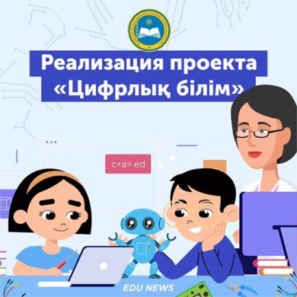
- Орта білім
- 2021 жылдан бастап «Цифрлы сауаттылық» пәні 1-сыныптан бастап енеді.
- 25 арнаулы IT-лицей ашылды, 447 STEM зертханасы мен 2 мыңға жуық робот техникасы кабинеті ұйымдастырылды.
- Оқушылар сарайларында 560-тан астам технопарк және робот техникасы кабинеттері ашылды.
- Педагогтер IT сауаттылығын арттыру курстарынан өтеді.
- Колледж
- Цифрлық сала үшін мамандар даярлауды жүзеге асыратын жетекші колледждердің базасында 31 жаңа бағдармалар енгізіледі.
- Жоғары білім беру
- IT мамандығы бойынша 51 мыңнан астам студент оқиды.
- 326 кәсіптік стандарттардың негізінде ІТ бағыты бойынша 95% бағдарлама жаңартылды.
- ІТ саласының білікті мамандары университеттерде сабақ бере алады.
- «Қазақстанның ашық университеті» тегін онлайн-курстар ұсынады.
- Ғылым
- 49 ғылыми жоба іске асырылып жатыр.
- Қуаты 3000 терафлопс суперкомпьютерлері қолданылуда.

2030 жылға дейін оқу орындары жаңа формациядағы 3 млн-нан астам маман даярлайды.

@edu_news_qz

